ICH HOFFE, DU SENDEST DAS ZURÜCK

Das ist eine der entzückendsten und nettesten emails überhaupt ....happy friends week !!

Happy National Friendship Week.

Während Deines Lebens triffst Du viele Menschen. Aber nur wahre Freunde hinterlassen ihre Spuren in Deinem Herzen. Um mit Dir selbst klar zu kommen, benütze Deinen Kopf; um mit anderen klar zu kommen, benütze Dein Herz.
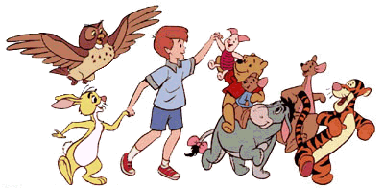Ärger ist nur das kurze Anzeichen von Gefahr. Wenn Dich jemand einmal betrügt, ist es sein Fehler; Wenn er Dich zweimal betrügt, ist es Dein Fehler.
Große Geister diskutieren über Ideen; Mittlere Geister diskutieren über Ereignisse; Kleingeister diskutieren über Menschen.
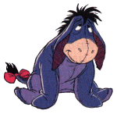Der, der Geld verliert, verliert einiges; Der, der einen Freund verliert, verliert viel mehr; Der, der das Vertrauen verliert, verliert alles.
Junge, schöne Menschen sind ein Unfall der Natur,
Lerne von den Fehlern anderer. Du kannst nicht lange genug leben, um sie alle selbst zu machen.
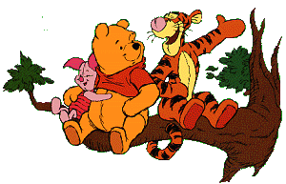Freunde, Du und ich .... Du bringst noch einen Freund ... Dann sind wir 3 .... Wir starten unsere Gruppe.... Unseren Kreis von Freunden .... Es gibt keinen Anfang und kein Ende ....
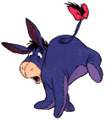Gestern ist Geschichte. Morgen ist ein Geheimnis. Heute ist ein Geschenk. Es ist National Friendship Week. Zeig Deinen Freunden, wie viel sie Dir bedeuten .... Sende dies jedem, den Du als FREUND bezeichnest. Wenn es zu Dir zurückkommt, dann weißt Du, dass Du einen Kreis von Freunden hast. 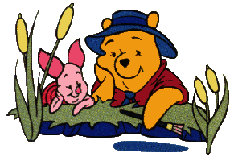WENN DU DIESEN BRIEF ERHÄLST, BIST DU AUFGEFORDERT, IHN AN MINDESTENS 10 PERSONEN, INCLUSIVE AN DEN, DER IHN DIR GESCHICKT HAT, ZU SENDEN.

